### 用户手册

### eMallServer（管理员用户）

点击start service 开启服务端。

开始后客户端可以登录，登录的客户名会全部出现在List中。

服务端只有一个管理员用户，支持管理员用户使用以下命令（即供服务方管理员使用，所有命令以/开始）：

1. /msg 消息

群发和向指定的用户发送消息，用以发送某些提示。

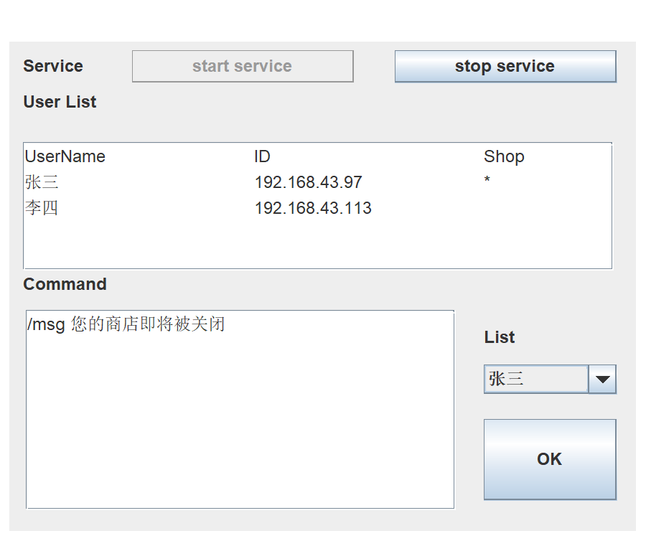

在List里选择需要发送信息的用户，输入命令后点击OK按钮。

1. /opennewshop

为某个用户开通一个新的虚拟商店userID（简单起见，shopName和userID一样）,并向该userID 发消息，告诉该用户其所属的新商店已经开通，他可以设置商品信息了。【简单起见，假设一个用户只有一个店，操作时人工保证这一点】

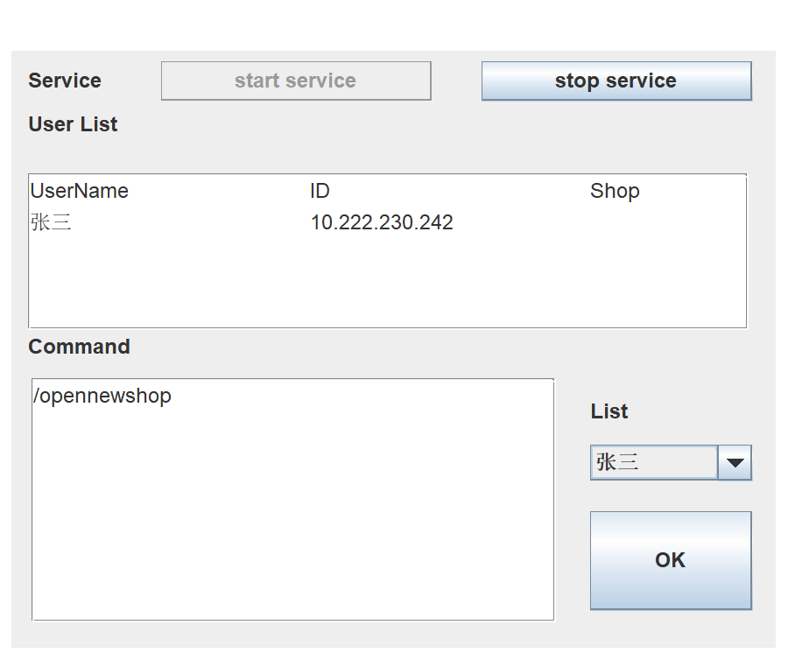

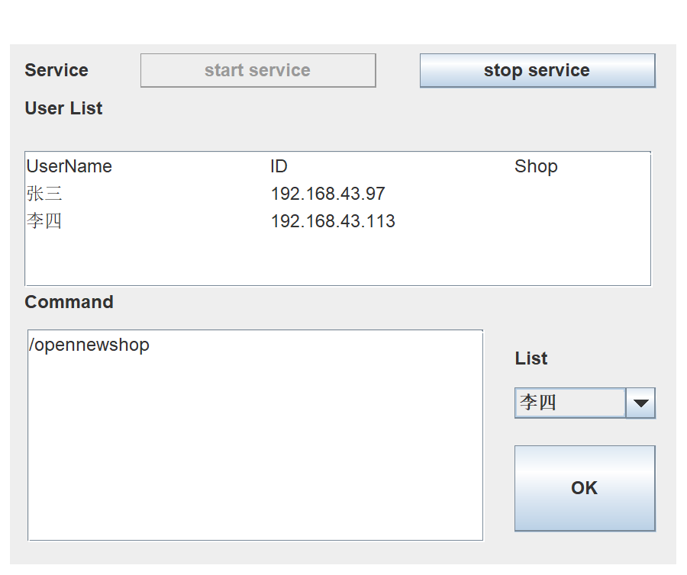

在List里选择需要开通商店的用户，输入命令后点击OK按钮。

1. /enter shopName

输入后点击OK按钮，可以查看某一虚拟商店的当前情况，可以/goods，/customers命令，查看商品，正在该商店的客户情况。直到使用/leave命令离开该虚拟商店。

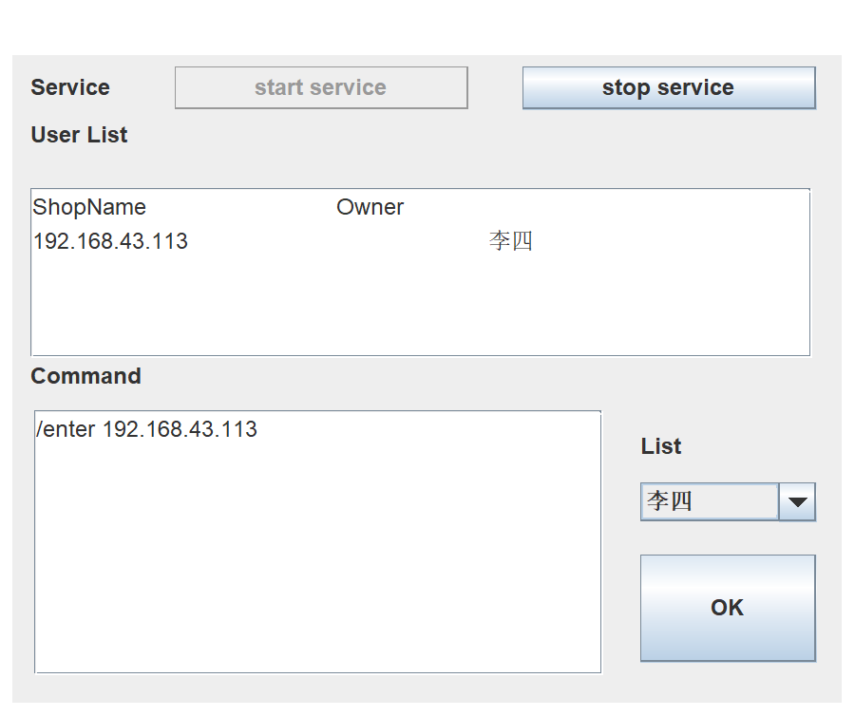

1. /goods

输入后点击OK按钮，列出所进去的虚拟商店中的商品的情况，包括商品ID，商品名称，单价。

1. /customers

输入后点击OK按钮，列出所进去的某虚拟商店当前正在其中“逛”的顾客用户的情况。

1. /shops

输入后点击OK按钮，列出商城中所有的虚拟商店，以及其所属用户。

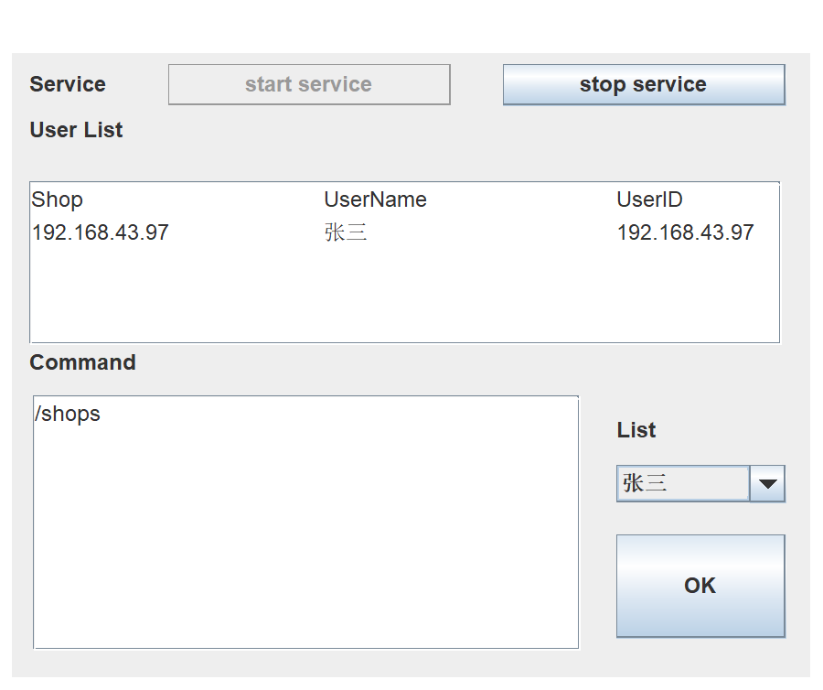

1. ／users

输入后点击OK按钮，列出商城中所有的用户的情况包括userID，username，如其拥有虚拟商店，用*标注

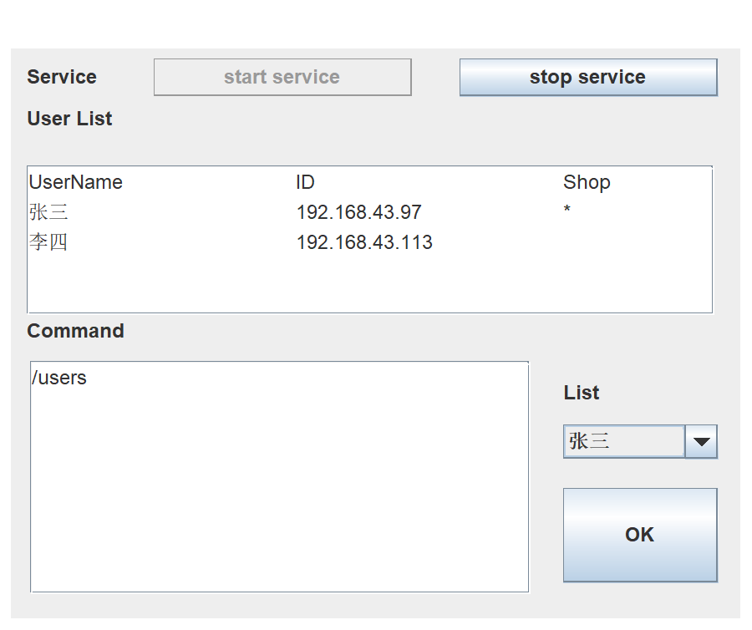

1. /closeshop shopName

输入后点击OK按钮，关闭某一虚拟商城，并通知虚拟商店的拥有者，以及正在其中“逛”每一位顾客用户。

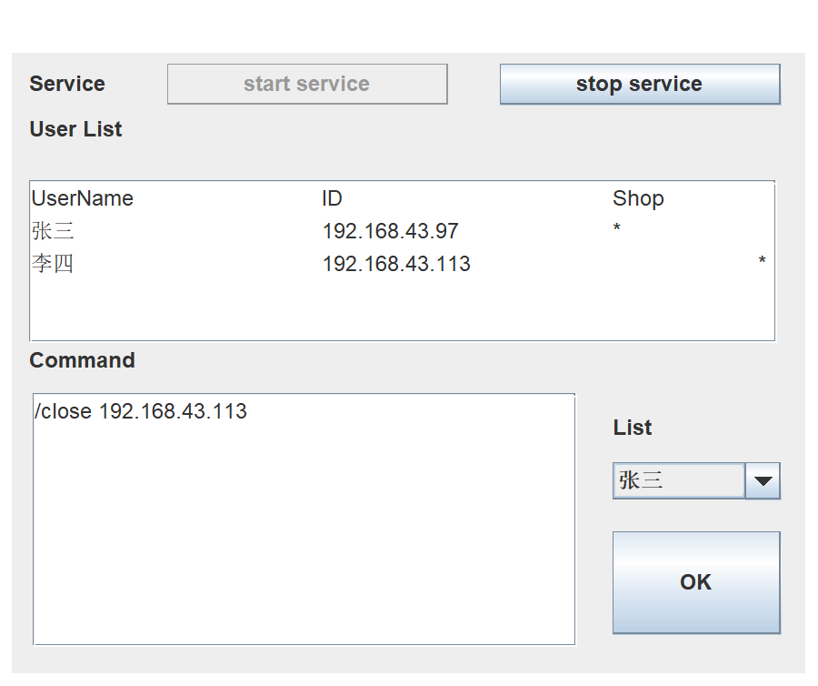

**eMallClient**

用户能用如下操作和服务端的程序交互：

* 1. 用userName登录服务器。在文本框内输入用户名，点击connect按钮登录。在服务方给该用户分配一个唯一标识userID，即IP地址。

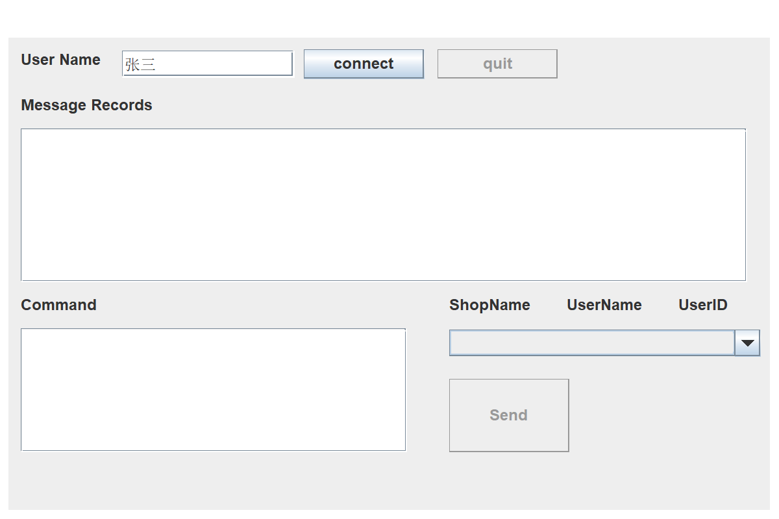

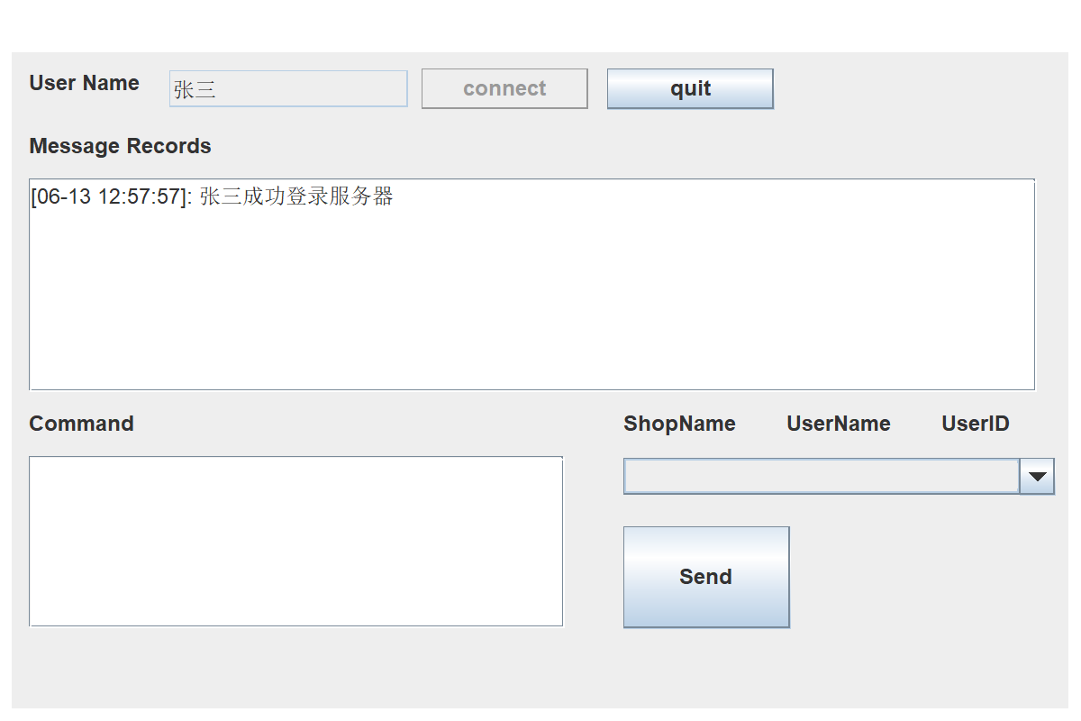

* 1. / shops

输入后点击Send按钮，复选框中列出商城中所有的虚拟商店，以及其拥有者ID，Name。

* 1. /enter shop

在复选框中选取您要进入的商店，输入命令后点击Send按钮，进入某一虚拟商店，服务器为其发送该商店的商品信息，包括商品ID，商品名称，单价；并向商店的拥有者发送有人进来的消息。并可以用/goods、/customers、/buy goodsID number等命令，查看商品，在该商店的顾客情况，以及购买商品。直到使用/leave命令离开该虚拟商店。

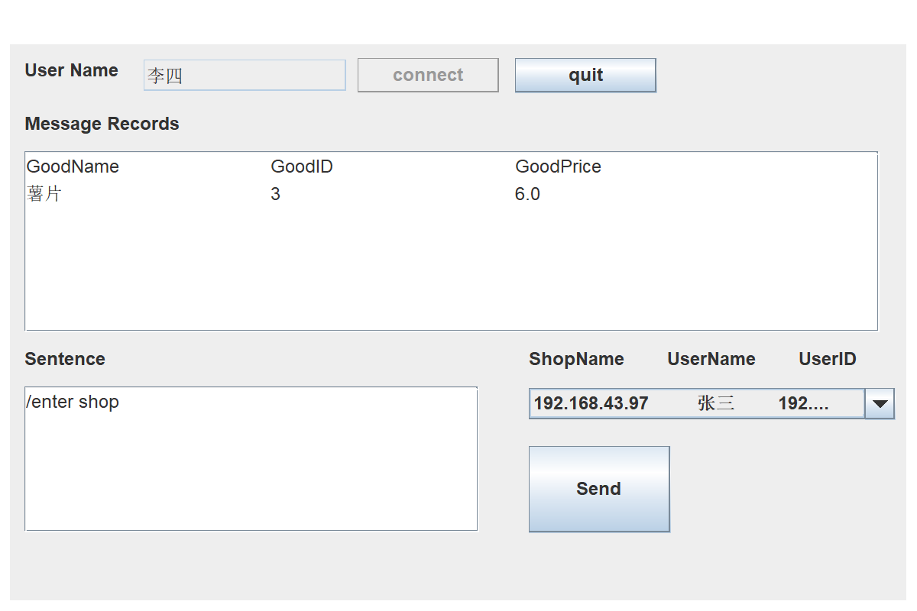

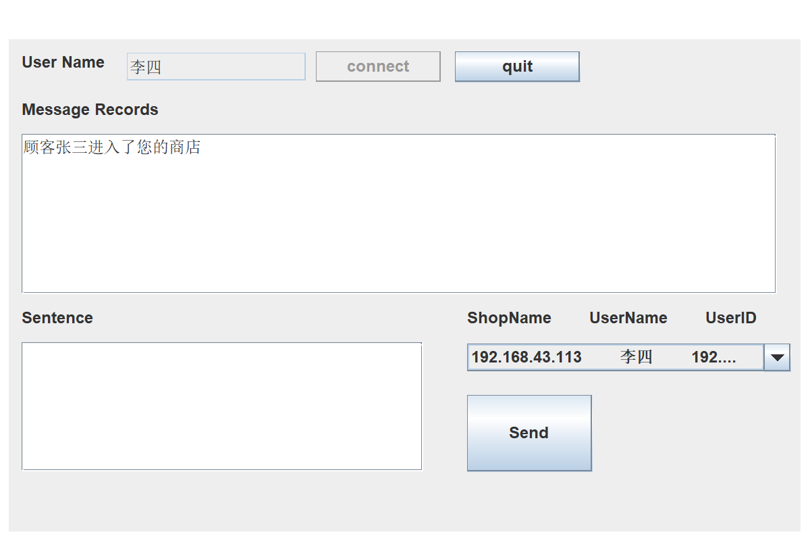

* 1. /goods

列出所进去的虚拟商店中的商品的情况，包括商品ID，商品名称，单价。对于在商城有虚拟商店的用户来说，在他不进入任何店的时候，使用该命令可以查询他自己店中的商品情况；其他用户必须进入店才可以用此命令。

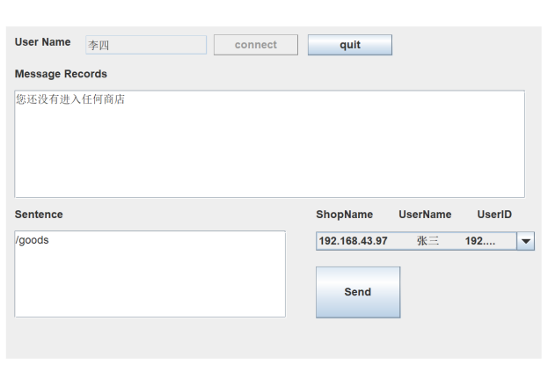

* 1. /customers

列出正在同一虚拟商店中“逛”的顾客用户的情况。对于在商城有虚拟商店的用户来说，在他不进入任何店的时候，使用该命令可以查询他自己店中的顾客情况；其他用户必须进入店才可以用此命令。

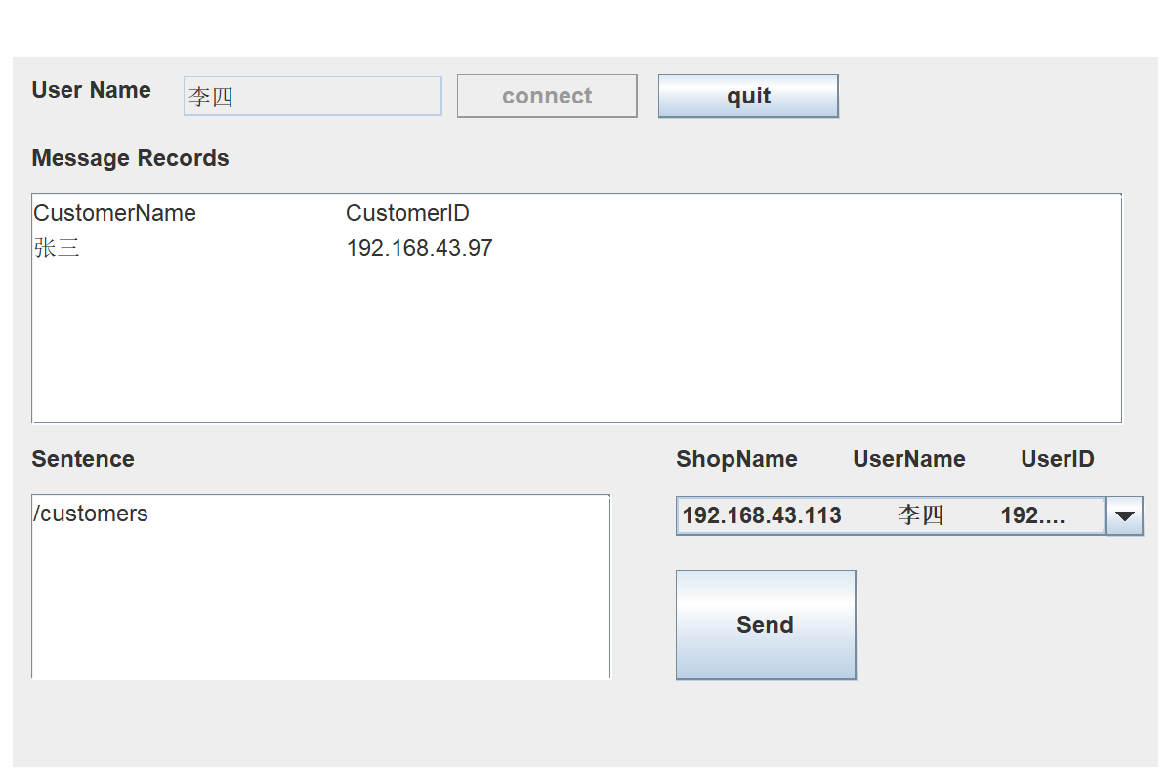

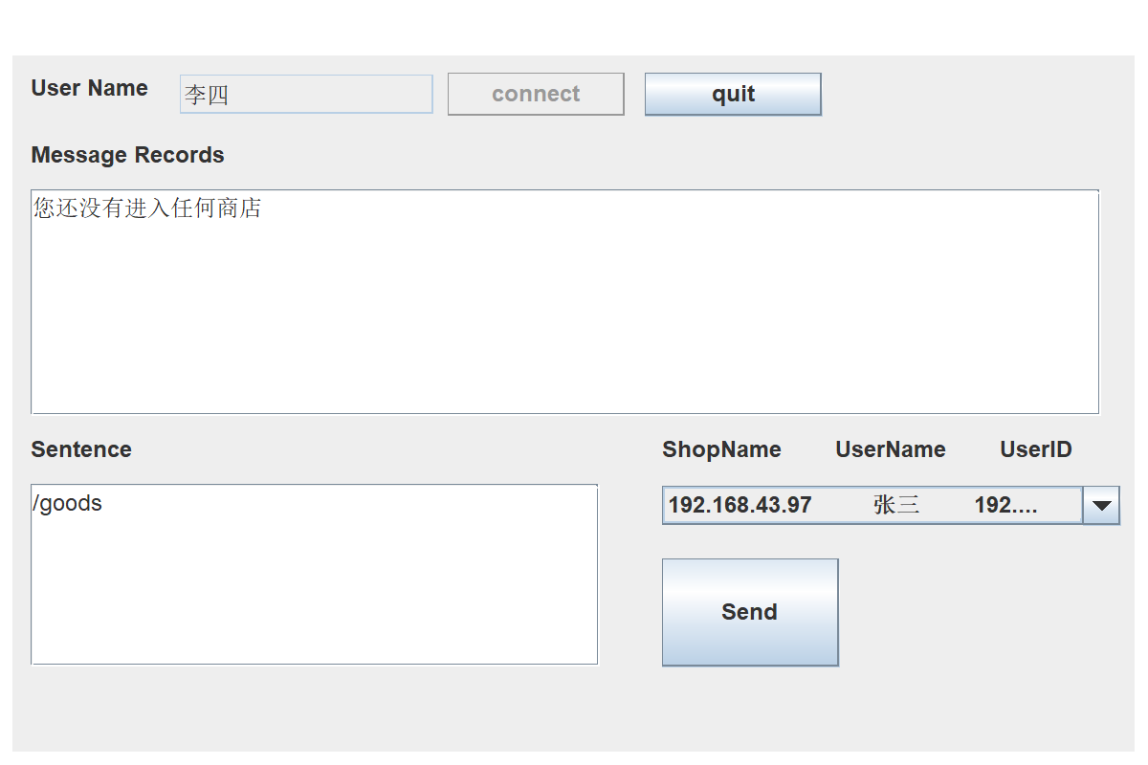

* 1. /buy goodsID

输入命令后点击Send按钮，购买某件商品，服务器将更新后商品信息发给该虚拟商店的拥有者。

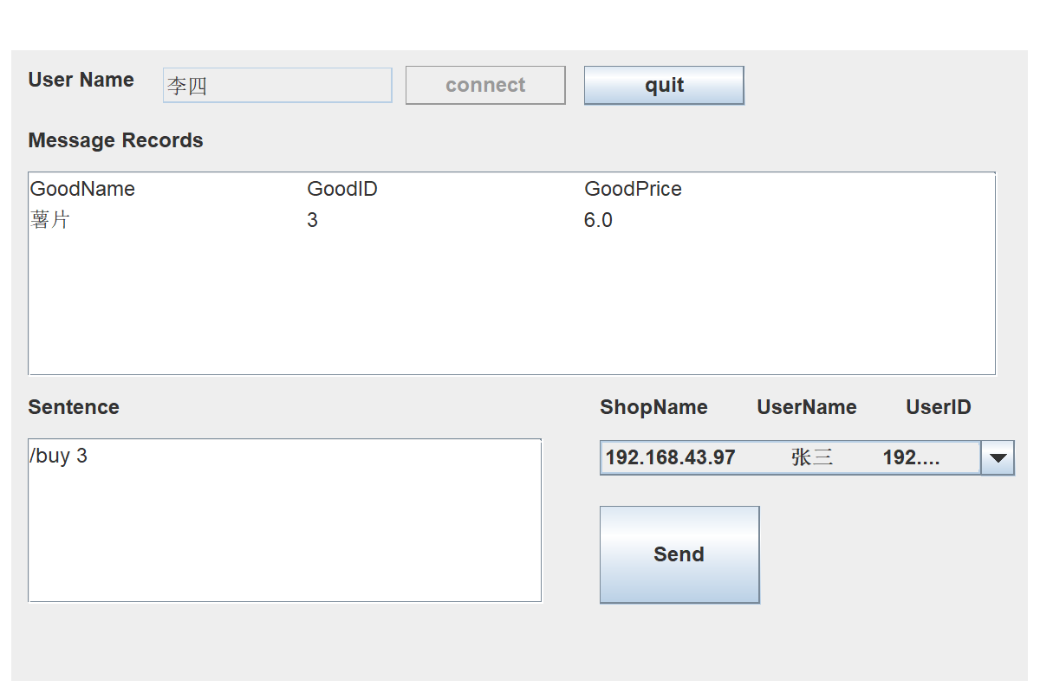

* 1. /leave

输入命令后点击Send按钮，离开某一虚拟商店，商店的拥有者将收到其离开的消息。

* 1. / addgoods goodsID goodsName price

输入命令后点击Send按钮，对于在商城有虚拟商店的用户来说，可以使用该命令，给他的商店增加新的商品，并将该信息发送给正在他店里“逛”的顾客；其他用户不可使用此命令。

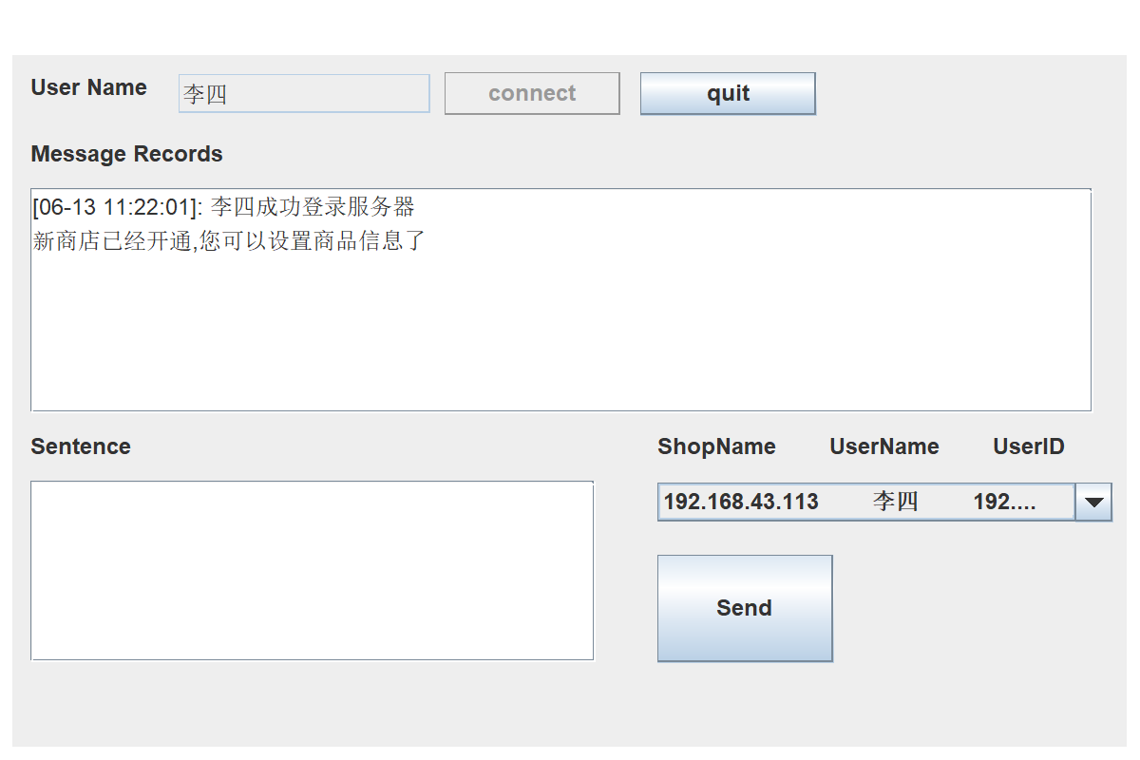

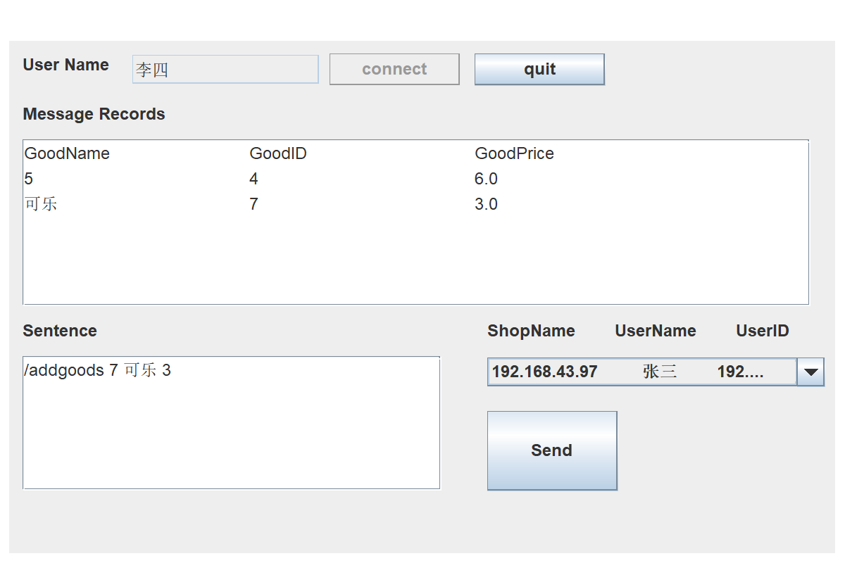

1. /statistics输入命令后点击Send按钮，查看出售商品数量和营业额。

